糾正案文

被糾正機關：新北市政府。

案 由：新北市（前臺北縣）政府於辦理「新店溪左岸中正橋周邊高灘地整治案」用地徵收取得作業前，即知部分用地已淹沒於河水水域中，卻未考量徵收之必要性，仍耗費新臺幣6,463萬餘元鉅額辦理徵收，顯有浪費國家公帑之虞。加上未依規定納列施政計畫即逕行辦理，規避計畫、預算審查及執行績效考核，影響預算執行及財務秩序，以及徵收計畫書未按實填寫土地使用現狀，導致徵收、價購已淹沒水中無法使用之土地等情事發生，經核均有重大缺失，爰依法提案糾正。

事實與理由：

新北市（前臺北縣）政府於辦理「新店溪左岸中正橋周邊高灘地整治案」用地徵收取得作業前，即知部分用地已淹沒於河水水域中，卻未考量徵收之必要性，仍耗費新臺幣6,463萬餘元鉅額辦理徵收，顯有浪費國家公帑之虞，核有重大缺失：

按「國家因公益需要，興辦下列各款事業，得徵收私有土地；徵收之範圍，應以其事業所必須者為限：……（4）水利事業。……（10）其他依法得徵收土地之事業」、「需用土地人申請徵收土地前，應按事業性質及實際需要，勘選適當用地位置及範圍」分別為土地徵收條例第3條、行為時土地徵收條例施行細則第2條第1項（101年6月27日內政部台內地字第 1010228473 號令修正刪除）所明定，揭示國家因公益需要，興辦水利或其他依法得徵收土地之事業，得徵收私有土地，惟其征收範圍不得逾越事業之所必需。

再按水利法第82條規定：「水道治理計畫線或堤防預定線內之土地，經主管機關報請上級主管機關核定公告後，得依法徵收之；未徵收者，為防止水患，並得限制其使用但不得逕為分割登記。」同法第82條規定略以：「尋常洪水位行水區域之土地，不得私有；其已為私有者，得由主管機關依法徵收之，未徵收者，為防止水患，並得限制其使用但不得逕為分割登記……。」經查，改制前臺北縣政府（於99年12月25日正式升格改制為新北市政府，以下仍稱臺北縣政府）為加強河岸保護、改善河岸環境景觀及促進高灘地空間使用，計劃自99年至103年針對「新店溪（中、永和段）高灘地」水道治理計畫線內私有土地（面積計約34公頃），進行河道疏浚、低水護岸整治及高灘地景觀改善工程，以達到防洪及高灘地整治保護之目的，並於98年12月17日函請經濟部水利署同意辦理徵收並酌予補助，經該署於99年1月4日以經水河字第09851349620號函說明二略以：「有關本署辦理行水區內私有土地徵收原則，除辦理配合防洪及區域排水需要，必須改建或改善者，其工程用地依需要辦理徵收外，其餘仍依水利法第82、83條規定採限制使用之處理原則辦理，……」，併予敘明。

嗣臺北縣政府水利局（現為新北市政府水利局，下稱水利局）於99年度先行辦理「新店溪左岸中正橋周邊高灘地整治案用地取得作業」，徵收該地區河川區域內私有土地44,969平方公尺，提供所屬高灘地工程管理處（下稱高灘處）興辦「新店溪左岸中正橋周邊高灘地整治工程」（下稱系爭工程，目標係以陽光親子樂園計畫親子活動為規劃主題，營造親水、自然的水岸空間，內容包括：汽機車停車場、活動廣場、遊戲區、戶外餐飲區、景觀遮棚、自行車道、大樹景觀丘、景觀潮汐池、低水護岸、步道、林蔭休憩區、景觀廁所等，然並未包含疏濬工程）。惟查，該府於99年2月11日辦理系爭工程用地取得協議會時，即有民眾提出「如原有土地現況已為河床是否辦理徵收」之意見，且前臺北縣中和地政事務所（下稱中和所）於99年3月25、26日及同年4月1、2日進行現場測量時，亦已告知同行水利局會勘人員部分土地界址位於河川內無法測釘界標（本院101年12月4日辦理約詢時，水利局亦已坦承知悉上開事實），顯示該府於徵收作業協商階段時，即知徵收範圍內部分私有土地（含前臺北縣永和市中正段13地號及竹林段1、2、10、435地號）已淹沒河水水域中無法使用，卻未依前揭法令規定及經濟部函復意旨，考量徵收之必要性，仍逕予辦理土地徵收及協議價購作業，致有5,246平方公尺已徵收或價購土地因淹沒水中無法使用，浪費公帑高達新臺幣（下同）6,463萬餘元。又為確認上開土地現況，本院（101年12月4日）及審計部（99年11月26日、100年10月13日）先後會同有關機關人員至現場勘查發現，上開淹沒於河水水域中之土地迄今仍無法使用，且均無回復原狀跡象（參照後附圖表）。

綜上，臺北縣政府於辦理「新店溪左岸中正橋周邊高灘地整治案」用地徵收取得作業前，即知部分用地已淹沒於河水水域中，卻未依徵收法令及經濟部函復意旨，考量徵收之必要性，竟仍逕予辦理該等土地之徵收及價購作業，以致造成5,246平方公尺已徵收或價購土地因淹沒水中無法使用，並浪費國家公帑高達6,463萬餘元，核有重大缺失。

新北市（前臺北縣）政府辦理「新店溪左岸中正橋周邊高灘地整治案」，未依規定納列施政計畫即逕行辦理，規避計畫、預算審查及執行績效考核，影響預算執行及財務秩序，加上徵收計畫書未按實填寫土地使用現狀，導致徵收、價購已淹沒水中無法使用之土地等情事發生，經核均有缺失：

依行為時臺北縣政府年度計畫及預算審查小組設置要點（100年1月4日停止適用）第3點規定略以：「本小組審查事項如下：……各主管機關施政計畫及歲出額度……。」行為時臺北縣各機關單位預算執行要點（100年1月4日停止適用）第42點第2款規定略以：「1億元以上之『資本支出計畫』，應按期辦理實際進度與預定進度之差異分析，並編製『重大計畫預算執行績效分析表』，併同每季會計報告遞送相關機關及主管機關。」經查，本案用地取得費用實支6億544萬餘元，屬上開規定所稱「1億元以上之資本支出計畫」，惟該局未依規定送請該府年度計畫及預算審查小組審議，並納列施政計畫即逕行辦理，亦未編製「重大計畫預算執行績效分析表」，併同每季會計報告遞送相關機關及主管機關，顯示事前審查程序未臻完備，並有規避計畫、預算審查，及執行績效考核之疑慮。

次依土地徵收條例第49條第1項規定：「已徵收之土地，需用土地人應切實按核准計畫及所定期限使用……。」查本案徵收土地計畫書第14點興辦事業概略及其計畫進度略以：「為辦理『新店溪左岸中正橋周邊高灘地整治』必須使用本案土地，預定於99年9月開工，並於同年12月完工。」惟查，本案實際完工日期為100年3月23日，詢據水利局表示，系爭工程於99年8月1日開工（未涉及用地取得問題範圍先行施工），原契約工期考量工程規模與用地徵收問題即訂定為180日曆天（履約期限至100年1月27日），嗣因颱風影響及配合現地調整增加部分既有工項施作數量等因素給予不計工期及展延工期共30日曆天，爰應竣工日期修正為100年2月26日，工程進度落後係因承商自身備料及施工調度因素致施工履約逾期計25日曆天等語；另本院於101年12月4日會同有關機關赴現場履勘發現，約有1,329平方公尺已徵收或價購土地閒置待用（協議價購及徵收金額1,637萬餘元，未含營建署施工中未能施作及已淹没於河水水域土地部分），顯有未按核准計畫及所定期限使用之情事。詢據內政部表示，按「各級機關徵收土地，應由其上級事業主管機關列管，督促其迅行在法定期限實行使用，如有不依計畫使用，或未於法定期限內實施使用者，應追究責任議處」，該部業以72年2月22日台(72)內地字第142316號函釋有案。

再依土地徵收條例施行細則第17條第1項第5款（101年6月27日內政部台內地字第 1010228473 號令修正刪除）規定略以：「本條例第13條規定之徵收計畫書，應載明下列事項：……（5）土地使用之現狀……。」申請土地徵收注意事項貳、五、（八）規定略以：「徵收土地之使用現狀應按實填寫……。」惟查，本案水利局於99年6月4日再次提送修正之徵收土地計畫書予該府地政局（下稱地政局）審查前，已於辦理用地取得協議會(99年2月11日)及現場測量時(99年3月25日、26及4月1、2日)知悉部分土地淹沒河水水域中之事實，卻僅於徵收土地計畫書第5點土地使用現狀及其使用人之姓名、住所略述：「用地範圍內之土地使用現狀有停車場、農林作物、空地等」，未依前揭規定按實填寫部分土地淹沒於河水水域中已為河床之事實，間接造成政府耗費鉅額公帑徵收淹没水中無法使用之土地等情事發生（參照後附圖表）。

綜上，土地徵收與國家公共利益、民眾財產保障息息相關，應按事業性質及實際需要，勘選適當用地及範圍、確實查報使用現狀，以確保土地徵收之妥適性、公益性及必要性。詎料臺北縣政府辦理「新店溪左岸中正橋周邊高灘地整治案」，未依規定納列施政計畫即逕行辦理，規避計畫、預算審查及執行績效考核，影響預算執行及財務秩序，加上未依核准計畫及所定期限使用、徵收計畫書未按實填寫土地使用現狀，導致目前仍有部分已徵收、價購用地閒置待用，甚至淹沒水中無法使用之情事（非工程使用（含淹没水域中）之土地高達6,575平方公尺），不僅違反法令規定、降低土地利用效率，更浪費國家公帑高達8,100萬餘元，經核均有缺失。
綜上所述，新北市（前臺北縣）政府於辦理「新店溪左岸中正橋周邊高灘地整治案」用地徵收取得作業前，即知部分用地已淹沒於河水水域中，卻未考量徵收之必要性，仍耗費6,463萬餘元鉅額辦理徵收，不僅造成該等土地無法使用，更有浪費國家公帑之虞。加上未依規定納列施政計畫即逕行辦理，規避計畫、預算審查及執行績效考核，影響預算執行及財務秩序，以及未依核准計畫及所定期限使用、徵收計畫書未按實填寫土地使用現狀，導致目前仍有部分已徵收、價購用地閒置待用，經核均有重大缺失，爰依監察法第24條提案糾正，送請行政院轉飭所屬確實檢討改善見復。

提案委員：沈美真

附表一、本案大事紀
日期 | 內容
98.11.27. | 水利局辦理規劃評估新店溪中正橋附近（中正段及竹林段）河川區域內私有土地之取得作業。
98.12.17. | 水利局函請經濟部水利署同意辦理徵收並請酌予補助。
99.01.04. | 經濟部水利署於99年1月4日函復水利局略以，行水區內私有土地徵收原則，除工程用地所需者外，其餘仍依水利法第82條、第83條規定採限制使用。
99.01.11. | 水利局函請財政部國有財產局北區辦事處查明範圍內土地有無租約情形及撥用方式。
99.01.26. | 財政部國有財產局北區辦事處函復範圍內土地均未有出租情事，惟部分土地有占用情事。
99.01.28. | 水利局舉辦公聽會。
99.02.11. | 水利局辦理用地取得協議會，會中民眾曾提出「如原有土地現況已為河床是否辦理徵收」之意見。
99.02.23.  -99.02.26. | 水利局會同該府農業局、中和所及有關人員至現地辦理農林作物查估作業。
99.03.01. | 中和所配合辦理用地鑑界。
99.03.25.  99.03.26.  99.04.01.  99.04.02. | 中和所辦理現場測量，並已告知同行水利局會勘人員部分土地界址位於河川內無法測釘界標。
99.03.30. | 高灘處提出河川公地使用申請，由水利局於99年4月9日同意備查。
99.04.06. | 水利局參與高灘處辦理之工程規劃設計審查會。
99.04.16. | 水利局檢送徵收計畫書予地政局。
99.04.27. | 地政局便簽回復水利局略以：檢還「新店溪左岸中正橋周邊高灘地整治」案徵收土地計畫書2份，請依下列事項補正：第7項、土地使用計畫圖應繪明土地使用配置情形或其使用位置，並應加註圖例。
99.05.06. | 水利局檢送徵收計畫書予地政局。
99.05.10. | 高灘處辦理基本設計及細部設計審查會議。
99.05.12. | 地政局檢送徵收計畫書予內政部。
99.05.13. | 水利局參與高灘處辦理之工程基本及細部設計審查會。
99.05.24. | 內政部以台內地字第0990101036號函檢還該府查明補正，地政局復於99年5月28日檢還予水利局查明補正。
99.06.04. | 水利局檢送修正後徵收計畫書予地政局
99.06.10. | 地政局檢送徵收計畫書予內政部。
99.07.01. | 內政部核准徵收。
99.07.07. | 徵收公告。
99.07.15. | 高灘處辦理工程發包決標。
99.08.01. | 工程開工。
99.08.25. | 將受領遲延、拒絕受領或不能受領之補償費存入保管專戶。
99.09.07. | 完成土地徵收移轉登記。
99.09.20. | 內政部同意土地徵收程序辦理完竣備查在案。
100.01.04. | 臺北縣政府年度計畫及預算審查小組設置要點、臺北縣各機關單位預算執行要點停止適用。
100.03.23. | 工程完工。
100.05.~ | 驗收完成/管理。

資料來源：本報告整理

附表二、系爭工程徵收範圍非屬工程範圍土地一覽表

（單位：新臺幣/元、面積/平方公尺）
地段  地號 | 取得  方式 | 權狀  面積 | 每平方公尺公告現值 | 非屬工程範圍土地 |  | 非屬工程範圍且淹沒河水水域中土地
 |  |  |  | 面積 | 協議價購及  徵收金額 | 面積 | 協議價購及徵收金額
中正段13號（35年6月19日總登記） | 徵收 | 1,222 | 8,800 | 341 | 4,201,120 | 341 | 4,201,120
竹林段1號（日據時期已有該地號登記） | 徵收 | 764 | 8,800 | 764 | 9,412,480 | 764 | 9,412,480
竹林段2號（35年6月14日總登記） | 協議價購 | 1,246 | 8,800 | 1,246 | 15,350,720 | 1,246 | 15,350,720
竹林段10號（35年6月14日總登記） | 協議價購 | 1,318 | 8,800 | 1,318 | 16,237,760 | 981 | 12,085,920
竹林段11號 | 協議價購 | 358 | 8,800 | 125 | 1,540,000 | － | －
竹林段431號 | 徵收 | 1,275 | 8,800 | 397 | 4,891,040 | － | －
竹林段435號（35年6月26日總登記） | 徵收 | 2,025 | 8,800 | 2,025 | 24,948,000 | 1,914 | 23,580,480
竹林段436號 | 徵收 | 220 | 8,800 | 220 | 2,710,400 | － | －
竹林段437號 | 徵收 | 277 | 8,800 | 139 | 1,712,480 | － | －
合 計 | － | 8,705 | － | 6,575 | 81,004,000 | 5,246 | 64,630,720

資料來源：新北市政府

附表三、系爭工程徵收範圍營建署施工中未能施作部分一覽表

（單位：新臺幣/元、面積/平方公尺）
地段  地號 | 取得  方式 | 權狀  面積 | 每平方公尺  公告現值 | 營建署施工中未能施作面積
 |  |  |  | 面積 | 協議價購及  徵收金額
竹林段11號 | 協議價購 | 358 | 8,800 | 233 | 2,870,560
竹林段431號 | 徵收 | 1,275 | 8,800 | 878 | 10,816,960
竹林段432號 | 協議價購 | 3 | 8,800 | 3 | 36,960
竹林段437號 | 徵收 | 277 | 8,800 | 138 | 1,700,160
中正段5號 | 徵收 | 820 | 8,800 | 820 | 10,102,400
中正段6號 | 徵收 | 1,102 | 8,800 | 1,102 | 13,576,640
中正段10號 | 協議價購 | 295 | 8,800 | 295 | 3,634,400
中正段11-1號 | 協議價購 | 14 | 8,800 | 14 | 172,480
中正段13號 | 徵收 | 1,222 | 8,800 | 881 | 10,853,920
合 計 | － | 5,366 | － | 4,364 | 53,764,480

資料來源：新北市政府

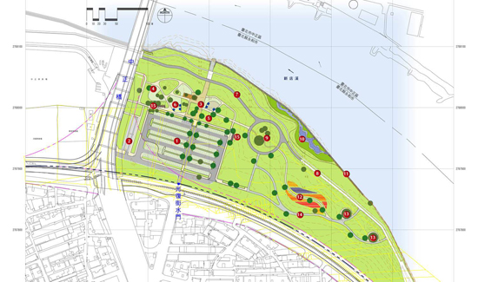

附圖一、系爭工程整治計畫內容示意圖

資料來源：高灘處網站

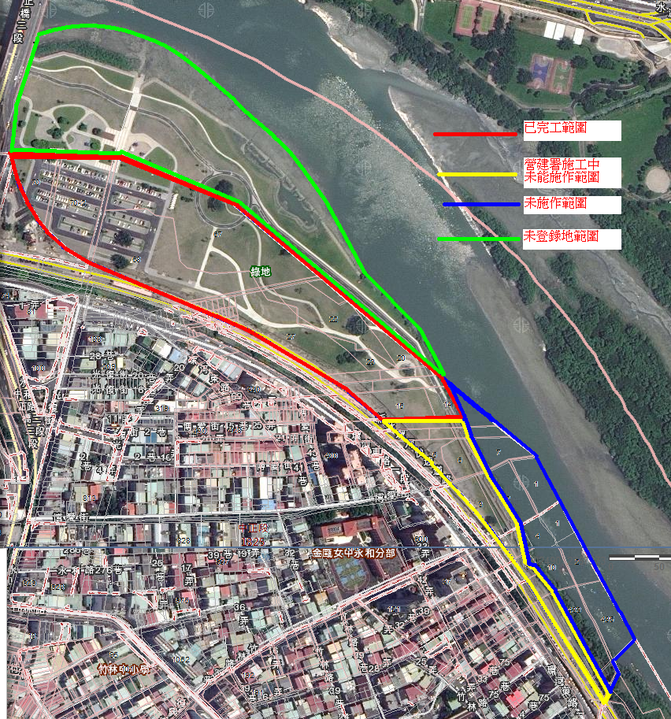

附圖二、系爭工程徵收範圍使用情形示意圖

資料來源：新北市政府

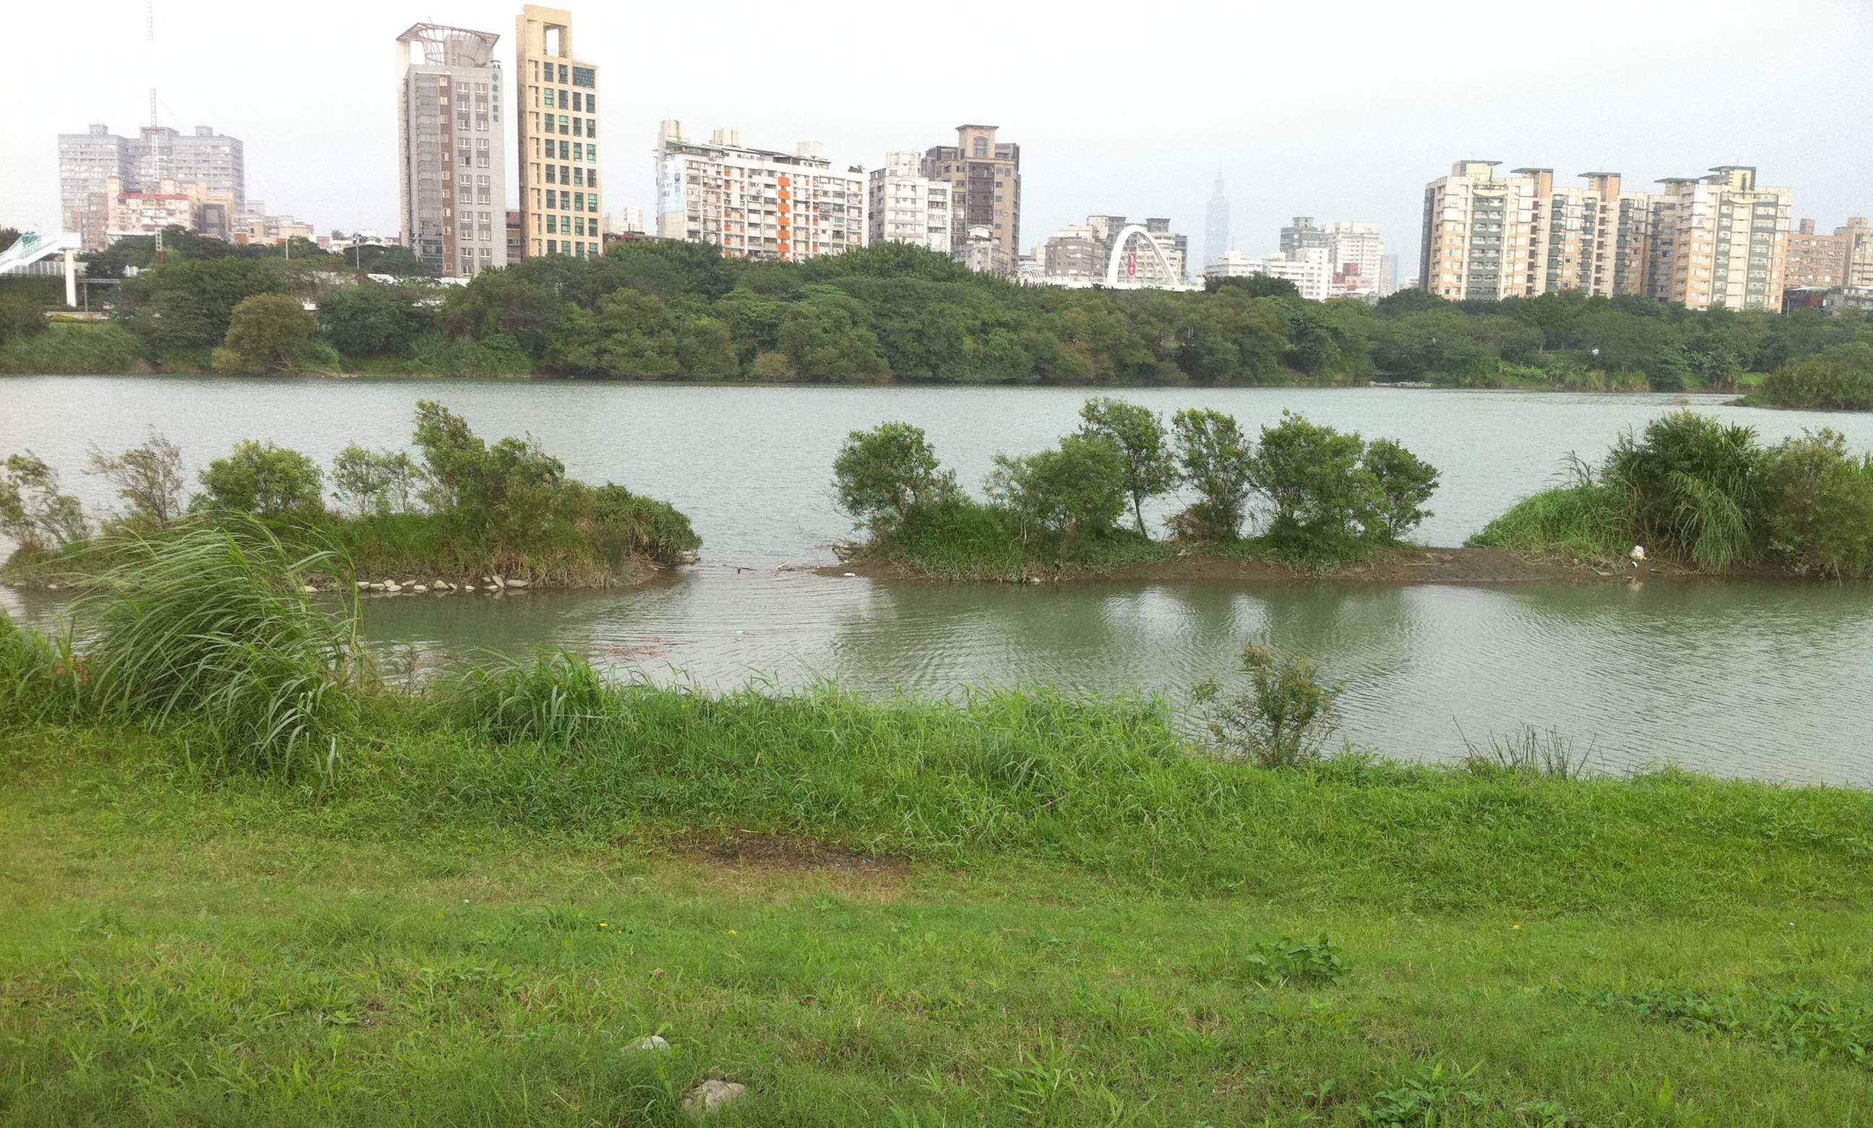

附圖三、非屬工程範圍且淹沒河水水域中土地

資料來源：本院現場履勘照片

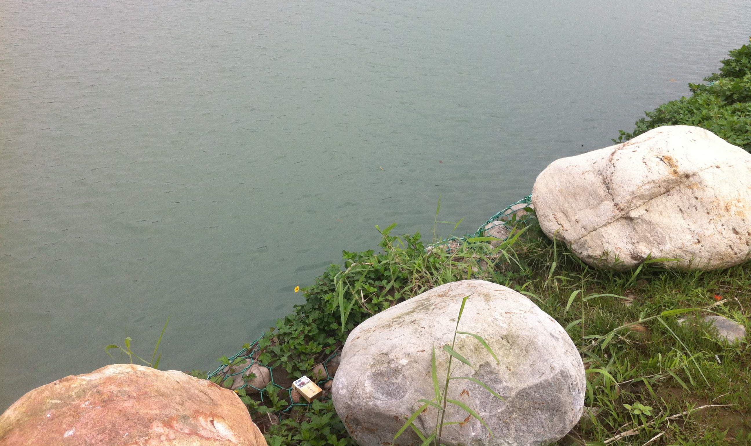

附圖四、非屬工程範圍且淹沒河水水域中土地

資料來源：本院現場履勘照片

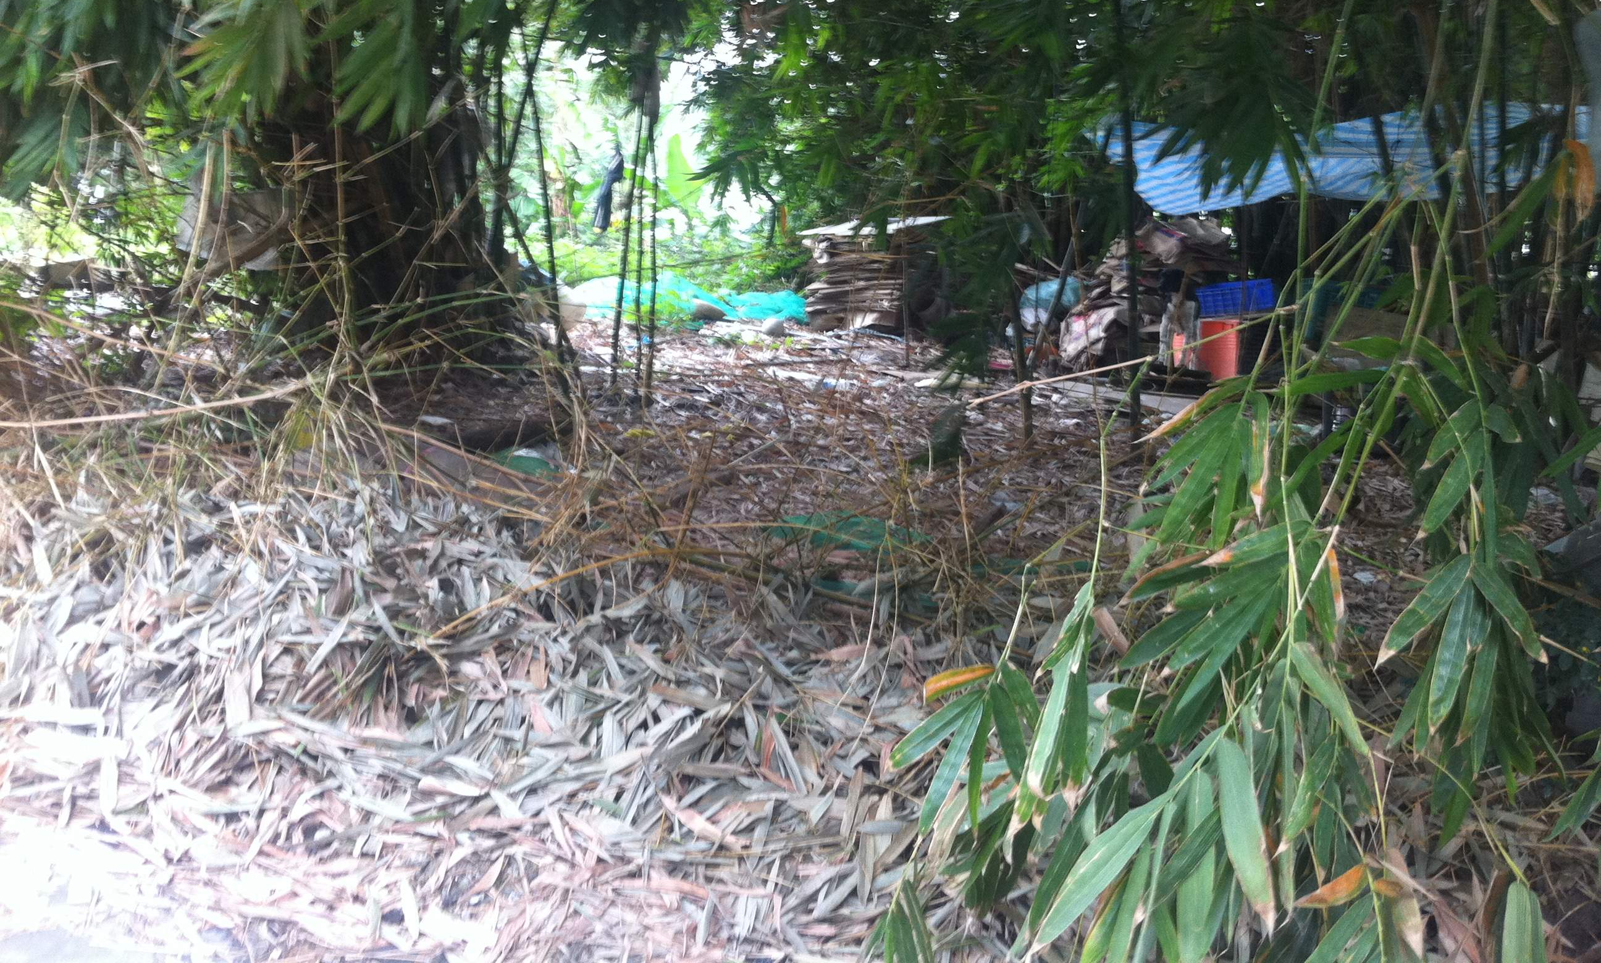

附圖五、非屬工程範圍閒置待用土地

資料來源：本院現場履勘照片

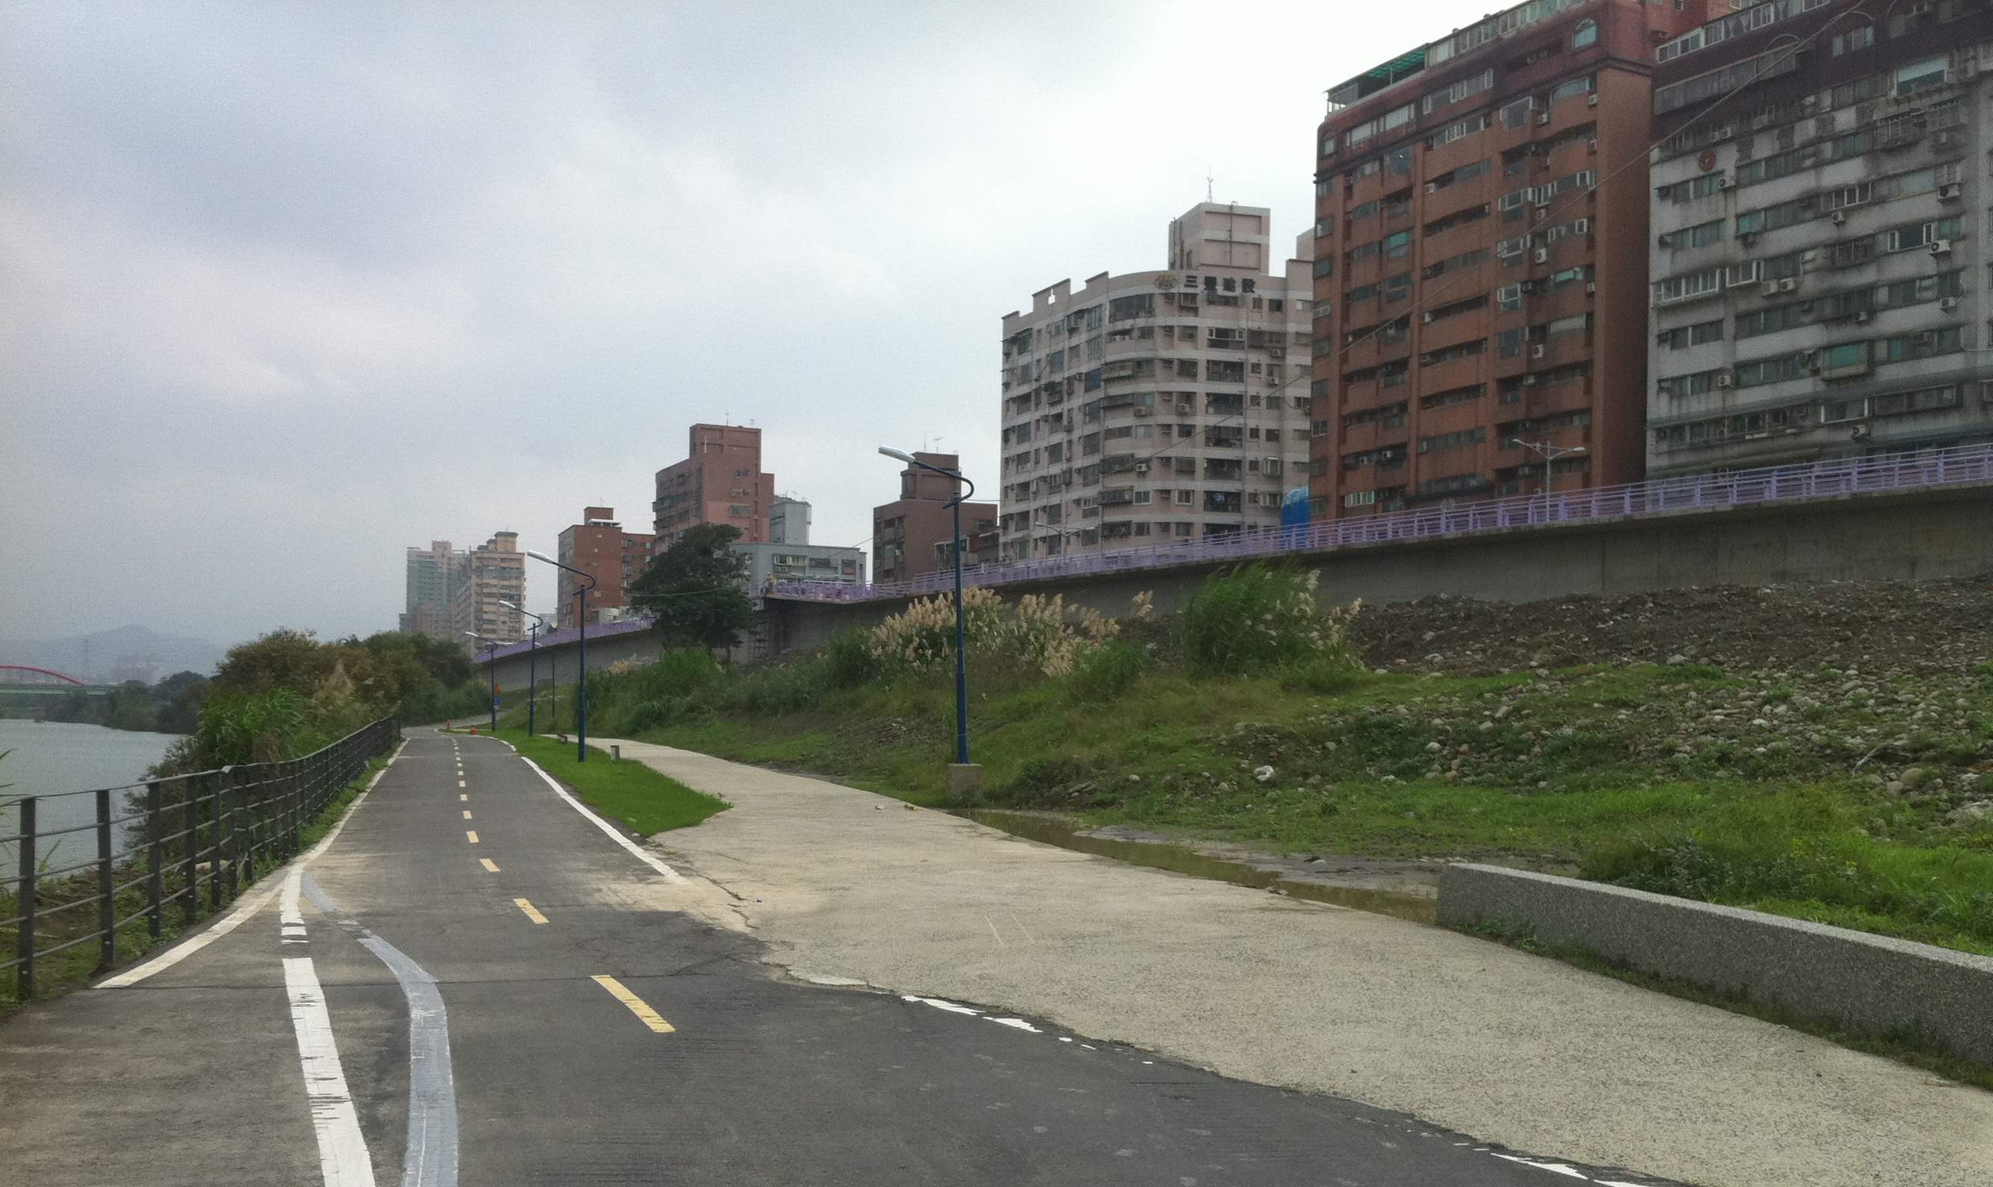

附圖六、非屬工程範圍閒置待用土地

資料來源：本院現場履勘照片

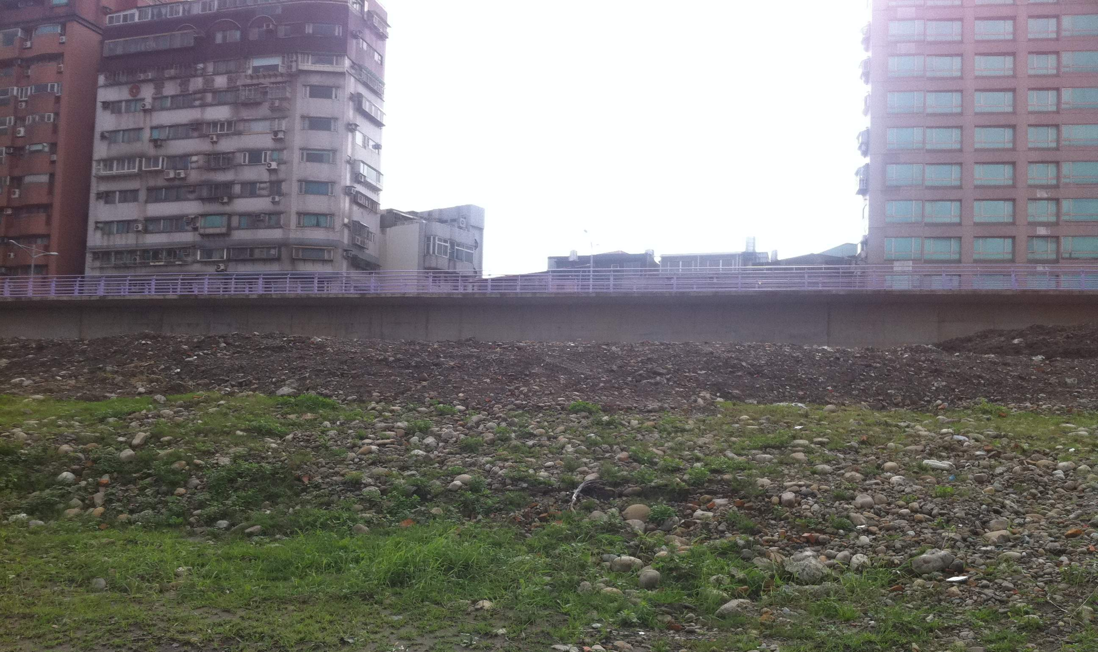

附圖七、徵收範圍營建署施工中未能施作土地

資料來源：本院現場履勘照片

